1.项目管理中的基本要素和必要特征：

答：项目管理的基本要素:人员，产品，过程和项目。

项目管理的必要特征有：一次性,不确定性,独特性和阶段性。

2.各要素和特征之间的UML模型如下：

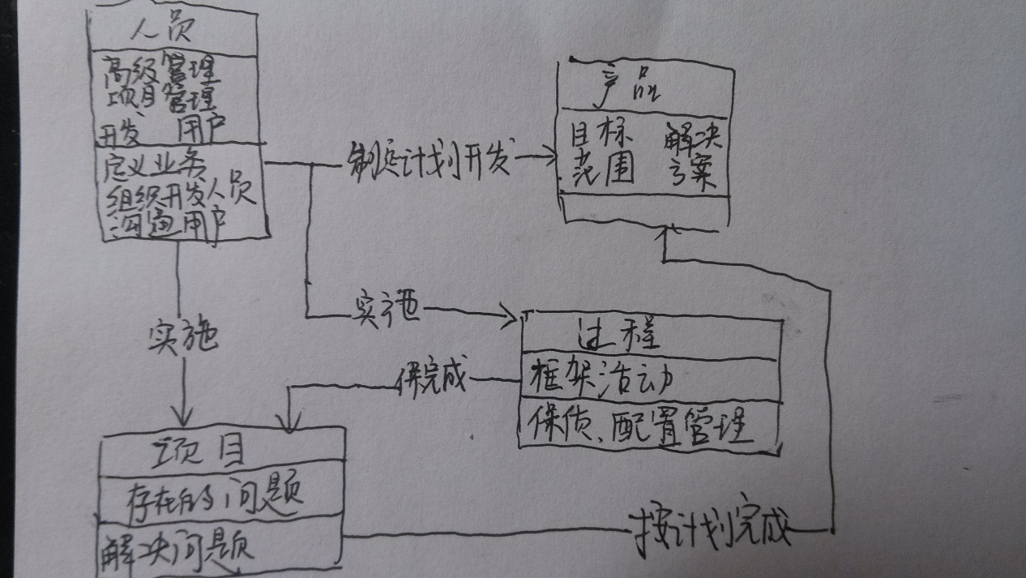

3. 通过典型的软件项目管理方法（实例）来说明这些要素和特征如下：

Scrum开发

产品负责人（Product Owner）

主要负责确定产品的功能和达到要求的标准，指定软件的发布日期和交付的内容，同时有权力接受或拒绝开发团队的工作成果。

流程管理员（Scrum Master）

主要负责整个Scrum流程在项目中的顺利实施和进行，以及清除挡在客户和开发工作之间的沟通障碍，使得客户可以直接驱动开发。

开发团队（Scrum Team）

主要负责软件产品在Scrum规定流程下进行开发工作，人数控制在5~10人左右，每个成员可能负责不同的技术方面，但要求每成员必须要有很强的自我管理能力，同时具有一定的表达能力；成员可以采用任何工作方式，只要能达到Sprint的目标。

